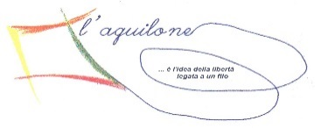 | ALLEGATO COSTO RETTA | CS 7.06.01

ALLEGATO COSTO RETTA AGGIORNATA AL 01 GIUGNO 2022

Retta a Tempo Pieno:
€ 37,00 giornaliere +IVA di legge+ pasto €4,50+ Iva di legge
Retta a Part-Time:
€ 23,00 giornaliere +IVA di legge+ pasto €4,50 + Iva di legge

Si ricorda che la retta del CSE è subordinata all’erogazione del fondo sociale di €.7,00 per ogni persona a Tempo Pieno sulle giornate di apertura del servizio.
Si precisa inoltre che la retta viene versata sulle giornate di apertura del servizio e non sulla presenza dell’utente: questo per permettere la regolare esecuzione delle varie attività e per poter sostenere economicamente il servizio.
Nel caso di assenza, previa comunicazione al servizio nei tempi comunicati e definiti non verrà applicata la quota pasto giornaliera.
- Per coloro che hanno un doppio servizio (quindi provenienti da un CSS)
la retta tempo pieno e part time è la seguente:
- €.35,00 + iva per il tempo pieno+ pasto €.4,50 + iva di legge
- €.19,00 + iva per il part time + pasto €.4,50 + iva di legge

Servizio aggiuntivo: “trasporto”
- A richiesta della famiglia o dell’amministrazione comunale di residenza della persona si potrà attivare un servizio di trasporto dedicato.

